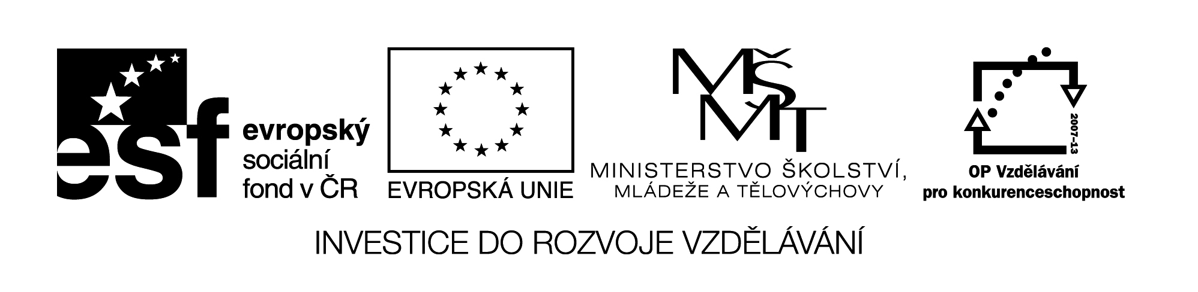
25 M8

Název: ÚLOHA O POHYBU ( 1.typ)

Cíl: Výklad – řešení slovních úloh tohoto typu - proti sobě současně a jinak než máme v učebnici

Časový návrh: 25 – 30 min.

Met.pokyny: 1) Každý si může vybrat způsob řešení, který mu vyhovuje
2) Připomenutí převodu hod. na min.

Slovní úlohy o pohybu

Př Učebnice str. 26A
ZÁPIS:
s = 6 km
ZL
PL
Karel 1 Pavel 2
s ₂
s ₁
S
15km/h
3km/h

Návod na rovnici
s – dráha ( km)
v – rychlost (km/h)
t – čas (hod)

s₁ + s₂ = s
s
s₁ + s₂ = 6
t
v
.

s = v . t

Úkol:
Jak dlouho šel Karel a jel Pavel?
Kolik km šel Karel sám?

TABULKA
km / h | h | km
v₁ | t₁ | s₁
3 | x | 3x
v₂ | t₂ | s₂
15 | x | 15x

ROVNICE
3x + 15x = 6
18x = 6
X = 6 : 18
X =
X = hod. 20 min.
X = 20 minut
ZKOUŠKA
s₁ = 3 . = 1 km
+ 6 km = s
s₂ = 15 . = 5 km

ODPOVĚĎ:
Karel šel s kufrem 20 minut a ušel 1 km.

